Guaina impermeabile di rivestimento per moduli drenanti

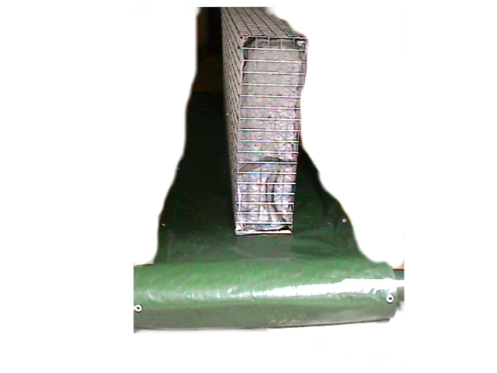

SCHEDA TECNICA

Fornitura di guaina sintetica ad alte prestazioni idraulico/meccaniche; il prodotto verrà fissato al pannello drenante in modo da consentire lo smaltimento delle acque captate, a tale scopo sono presenti occhielli metallici con interasse di 70-80 cm sulla guaina stessa

Caratteristiche minime della guaina :
Composizione
- Geomembrana in polietilene a bassa densità (LPDE), rinforzata con armatura interna in tessuto di polietilene ad alta densità (HPDE), stabilizzata agli U.V.

Caratteristiche tecniche

Resistenza a trazione long. | 20 kN/m | DIN 53354
Resistenza a trazione trasv. | 20 kN/m | DIN 53354
Resistenza a lacerazione long. | 150 N | DIN 53356
Resistenza a lacerazione trasv. | 150 N | DIN 53356
Resistenza al punzonamento CBR | 2.500 N | EN ISO 12236
Massa areica | 200 g/m² | UNI 8202/7
Spessore nominale | 0,30 mm | UNI 8202/6
Resistenza a trazione delle presaldature | rottura fuori giunto | UNI 8202/30
Permeabilità al vapor d’acqua | 0,94 gr/m² x 24 h | UNI 8202/23
Coefficiente di permeabilità | 1,47 x 10 ⁻ ¹⁴ m/sec | UNI 8202/23
Resistenza agli U.V | Stabilizzata
Stabilità chimiche | proprie del polietilene
Resistenza alle temperature | da – 40° a + 80° C
Certificazione di qualità | ISO 9002
Tolleranza | 5%

